Pressemeldung

HENDERSON AND SONS: Mehrkorn Quinoa Chips mit stark reduziertem Fettanteil
Paderborn/Berlin, 15. Juli 2021. HENDERSON AND SONS Mehrkorn Quinoa Chips in den Sorten “Hot Chili” und „Spicy Tomato“ sind ab sofort im Lebensmittelhandel erhältlich. Mit über 52 Prozent sowie mehr als 39 Prozent weniger Fett im Vergleich zu klassischen Kartoffelchips sind die beiden Sorten die ideale, schmackhafte Alternative im Snackregal.
Bereits die Inka verehrten Quinoa als Wunderpflanze, denn ihre Nährwerte machen das Pseudogetreide ausgesprochen gesund. Quinoa ist eine ausgezeichnete Quelle von essenziellen Aminosäuren wie Lysin, Tryptophan oder Cystin und liefert mehrfach ungesättigte Fettsäuren. Zudem weist Quinoa einen hohen Gehalt an Mineralstoffen auf – unter anderem Magnesium, Eisen, Kalium und Kalzium, aber auch Mangan. Das machte Quinoa als gesunde Eiweißquelle auch für Vegetarier oder Veganer interessant.
Die junge Marke HENDERSON AND SONS bringt nun zwei Snacks auf Basis von Mehrkorn und Quinoa auf den Markt – die Mehrkorn Quinoa Chips. „Hot Chili“ überzeugt durch ihre würzige Note, gepaart mit einer milden Schärfe. Die Sorte „Spicy Tomato“ begeistert mit ihrem aromatischen Geschmack, der an sonnengereifte Tomaten und damit an das rote Gold Siziliens erinnert.
Beide Sorten – „Hot Chili“ und „Spicy Tomato“ – sind mit 4 g und 4,5 g pro 100g eine sehr gute Ballaststoffquelle. Zudem ist die Sorte Spicy Tomato vegan. Beide Mehrkorn Quinoa Chips sind im 70 g Beutel erhältlich. Der Verpackungskarton – 18 x 70 g Displaykarton – lässt sich mit wenig Aufwand in eine attraktive Verkaufshilfe verwandeln. Zielgruppe: Lebensmitteleinzelhandel, Tankstellen, Convenience- und Onlineshops oder Kioske. Beide Sorten haben eine unverbindliche Preisempfehlung von 1,59 Euro pro Tüte.
Die Snackfood-Marke HENDERSON AND SONS begeistert mit ihrem stetig größer werdenden Produktportfolio, gleichbleibend hoher Qualität und einer außergewöhnlichen Geschmacksvielfalt immer mehr Konsumenten. 2020 wurde erstmalig ein Jahresumsatz von zwei Millionen Euro im deutschen Handel erreicht. Der Wachstumskurs der dynamischen Marke setzt sich ebenfalls in diesem Jahr weiter fort: Das 1. Halbjahr konnte mit einem Plus von 121 Prozent im Vergleich zum 1. Halbjahr 2020 abgeschlossen werden.
Mit den innovativen Mehrkorn Quinoa Chips sowie den beliebten Nüssen, Tortilla Chips und Dips will HENDERSON AND SONS im Gesamtjahr 2021 das drei Millionen Euro Ziel übertreffen.

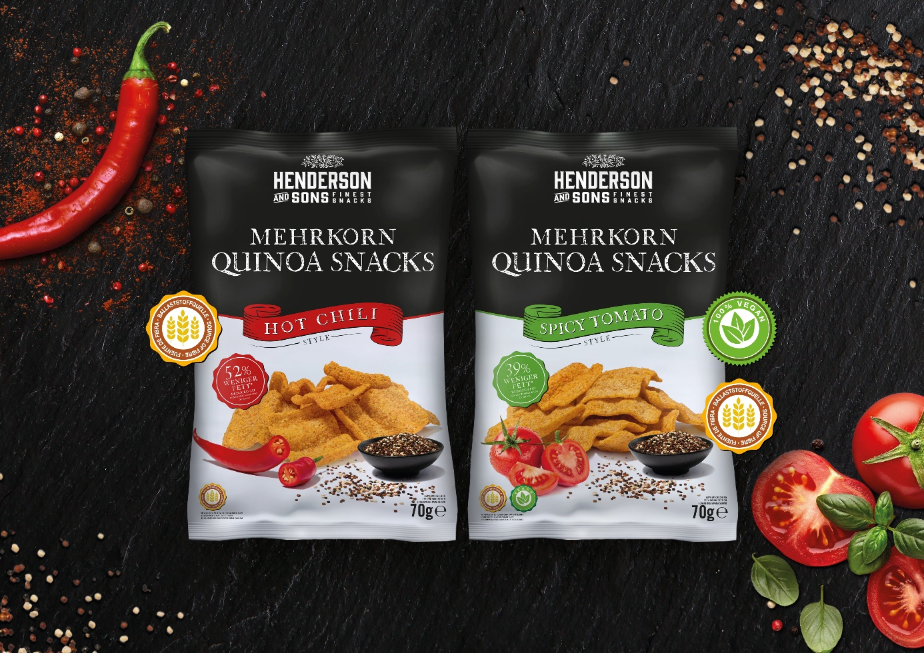
Über MBG Group
Die MBG GROUP ist eine der führenden Unternehmensgruppen im Bereich Getränkevermarktung und -entwicklung in Deutschland. MBG ist Markeninhaber von effect®, SCAVI & RAY, SALITOS, 9 MILE Vodka, ACQUA MORELLI, HENDERSON AND SONS, GOLDBERG & Sons, SEARS, JOHN‘S NATURAL CORDIALS, DOS MAS etc.
MBG generiert mit seinen 250 Mitarbeitern und dem gesamten Portfolio an Eigen- und Vertriebsmarken einen jährlichen Umsatz von über 200 Mio. Euro.

Kontakt Unternehmenskommunikation
Lena Schmidt
MBG International Premium Brands GmbH Tel. : +49 5251 546 - 1767
Oberes Feld 13 Fax : +49 5251 546 - 1768
33106 Paderborn E-Mail : lena.schmidt@mbg-online.net

